Первая Помощь

Первая помощь при растяжении
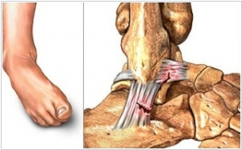
Что такое растяжение?
Растяжение - это частичный или полный разрыв мышц или связок (соединительных волокон, укрепляющих суставы). Обычно это происходит при большой физической нагрузке, которая непропорциональна возможностям человека. Кроме того проблема может возникнуть при неловких или очень активных движениях, нагрузках на не разогретые мышцы.
Растяжение нередко случается у детей, спортсменов и у людей, ведущих активную физическую деятельность. Чаще всего наблюдается растяжение связок локтевого, коленного и голеностопного суставов.
При растяжениях мышц и связок возникает боль, усиливающаяся при движении, мышечная слабость, синяк и отек. Отек возникает в следствии повреждения стенок кровеносных сосудов.
Первая помощь при растяжении
Как и при переломе и вывихе - при растяжении главная задача - это обездвижить поврежденную конечность. Любое движение может разорвать еще больше волокон, которые в данный момент просто сильно растянуты. Тем более, что то что вам кажется растяжением - может оказаться вывихом или переломом.
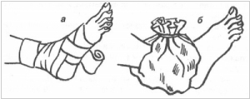
Не нужно растирать, разминать потянутую руку или расхаживать потянутую ногу - так вы сделаете еще хуже. Лучшее, что вы можете сделать - это прекратить тренировку, обездвижить поврежденную конечность и приложить к растяжению холод - это поможет уменьшить отек и снизить боль в данный момент и (главное!) в последующие дни.
Если боль сильная и на поврежденном месте есть покраснение и/или онемение - необходимо сделать фиксирующую (давящую) повязку или даже шину (как при переломе) и доставить пострадавшего в травмпункт. Там сделают рентген и точно определят, растяжение это или вывих, или перелом.
Если же вы решили обойтись без помощи медиков (боль не слишком сильная) - в любом случае желательно сделать фиксирующую повязку и первые несколько часов - периодически прикладывать холод. Через день (когда кровеносные сосуды заживут) можно начать растирать травму согревающей мазью, чтобы интенсифицировать кровообращение и обмен веществ в поврежденных тканях.
м

